Příprava na vyučovací jednotku

Student: Tomáš Urbánek UČO: 409341 Studijní obor: N-UTV

Cíle: Nácvik obsazování hráče s míčem a bez míče

Rozvržení času | OBSAH | ORGANIZACE  BEZPEČNOST
Úvodní část  1 min. | Seznámení s obsahem hodiny, základní teoretické informace o vedení míče | Kontrola bezpečnosti- hodinky, náramky, žvýkačky.
Průpravná část  4 min.  6 min. | Honička ve středovém kruhu- žáci se pohybují v kruhu s míčem, honící také a předává babu dotykem.  -obměna s vykopáváním míče z kruhu  Dynamický strečink  1. Poklus- krouží pažemi vpřed, od poloviny hřiště krouží pažemi vzad. Nazpět poklus vzad opět s kroužením pažemi, od poloviny krouží na druhou stranu.  2. Výpad, trup vytočíme na stranu přední nohy, poklus 3 kroky a následuje výpad na druhou stranu, totéž po cestě zpět.  3. Výpad stranou, zapružíme, uděláme obrat a provedeme výpad na druhou stranu, tímto způsobem přejdeme celou délku. Zpět chůze ve výponu a ve vzpažení.  4. Běh stranou s překládání nohou s vytáčením trupu, zpět běžíme opačnou nohou vpřed.  5. Poskoky s vysokým kolenem, zpět střídáme nízký a vysoký skipink.  6. Předkopávání s napnutými chodidly, zpět zakopávání.  7. S míčem- střídavě oběma nohama kopeme do míče vnitřní částí nohy a poklusem postupujeme vpřed, totéž zpět.  8. Do dvojic- přihrávky na jeden dotek, jeden z dvojice běží pozpátku, zpět běží pozpátku druhý z dvojice a opět si přihrávají.  9. Dvojce běží vedle sebe, přihrávky vnitřní stranou nohy, zpět přihrávají druhou nohou.  10. Přihrávky ve dvojici na místě dvojdotekem, jednou nohou zpracuji, druhou nohou přihrávám.  10. Našlapávačky na místě- našlapuje se na míč střídavě levou a pravou nohou. | Žáci se seřadí na postranní čáře a v poklusu provádí uvedené cviky.
Hlavní část  3 min.  3 min.  3 min.  5 min.  5 min.  10 min. | Průpravná cvičení na obsazování hráče bez míče  Žáci se postaví do 4 zástupů a na území vyznačeném dvěma kužely provádí nácvik pohybu simulující obsazování hráče bez míče ve volném postavení na větší vzdálenost. Poté počká na druhé straně a po provedení celé skupiny opakuje totéž na opačnou stranu.  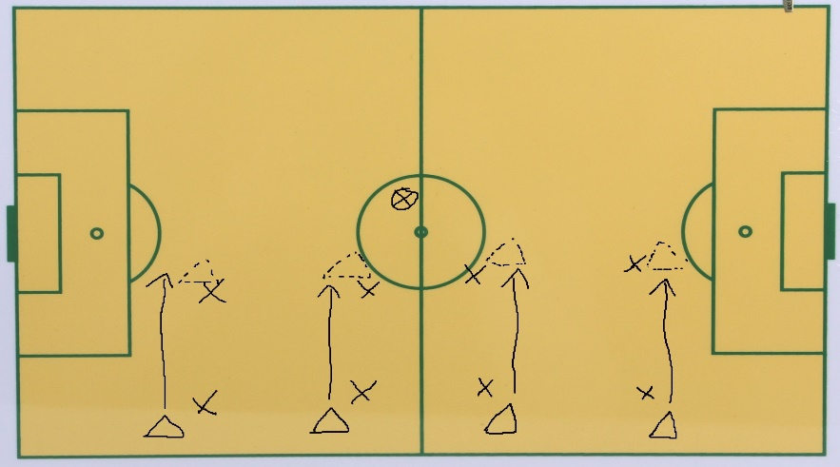  Průpravné cvičení na obsazování hráče s míčem  Žáci se postaví do 4 skupin a na území vyznačeném čtyřmi kužely simulují pohyb při obsazování hráče s míčem tak, aby se měnilo boční a čelní postavení vzhledem k útočícímu hráči.  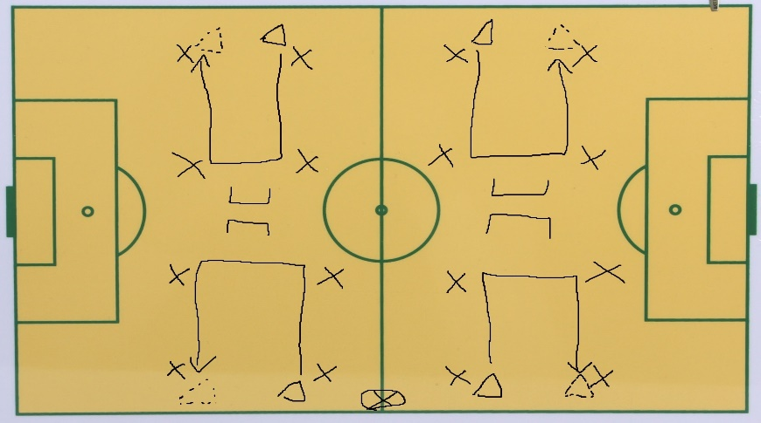Herní cvičení na obsazování hráče bez míče  Žáci vytvoří dvojice a pohybují se v prostoru mezi kužely, kdy se bránící hráč snaží obsazovat prostor pro možnou přihrávku z místa vyznačeného dalším kuželem značícím hráče s míčem. 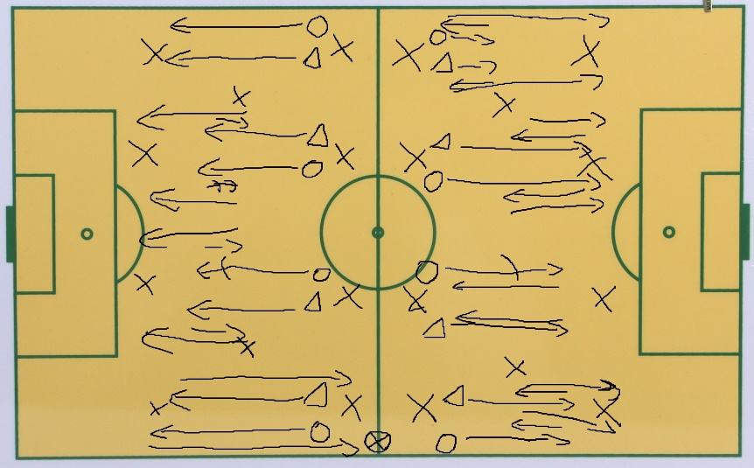  Herní cvičení na obsazování hráče s míčem  Žáci vytvoří dvojice, hráč s míčem mění směr pohybu vůči brance znázorněné kuželem, bránící hráč se snaží těsným obsazením neustále dostávat do postavení mezi útočníka a vlastní branku.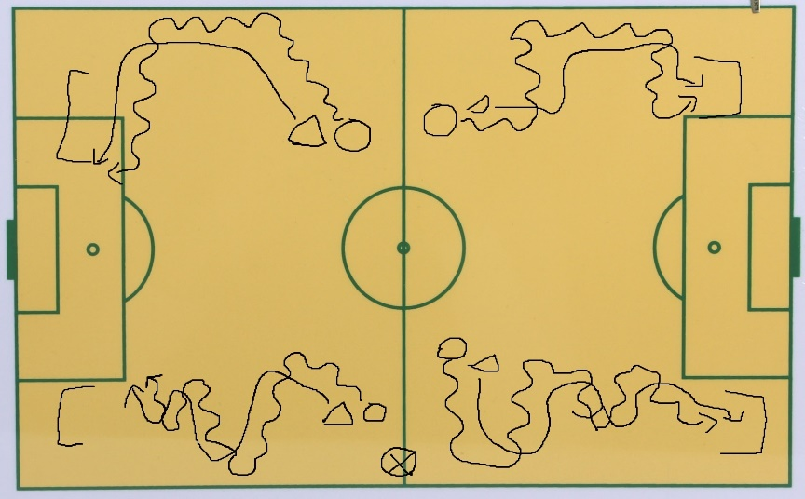  Průpravná hra na obsazování hráče s míčem a bez míče  Žáky rozdělíme na útočníky a obránce, vybereme 2 brankáře a hřiště rozdělíme na poloviny. Na každé polovině se útočníci snaží vystřelit na branku/ vstřelit gól a obránci se jim, za pomoci správného obsazování jak hráče s míčem tak bez míče, v tom snaží zabránit. Útočníci si mohou i přihrávat a tak měnit úkoly pro obránce. Pokud se obráncům podaří zablokovat nebo zamezit střele/přihrávce mají bod, pokud útočníci vystřelí mají bod oni. Po skončení akce si role vymění a akci zopakují celkem 4x.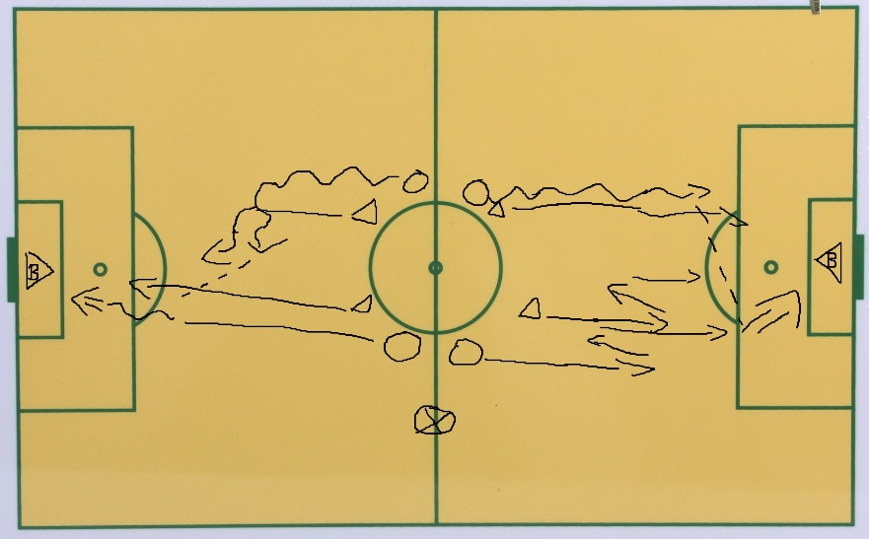  Hra fotbal podle platných pravidel  Žáky rozdělíme na 2 družstva, poražený tým bude poklízet vybavení na hřišti. | Připravit kužely pro vyznačení vzdálenosti.  Hlídat, aby se po ploše hřiště volně nepovalovaly míče.  Vymezit prostor pro provádění cvičení.  Vymezit prostor pro provádění cvičení.  Hlídat prohazování pozic útočníků a obránců.  Kontrola dodržování pravidel fotbalu. Necvičící zapojíme jako pomocné rozhodčí.
Závěrečná část  5 min. | Vyklusání na šířku hřiště a statický strečink a zhodnocení hodiny | Žáci jsou v půlkruhu před učitelem

